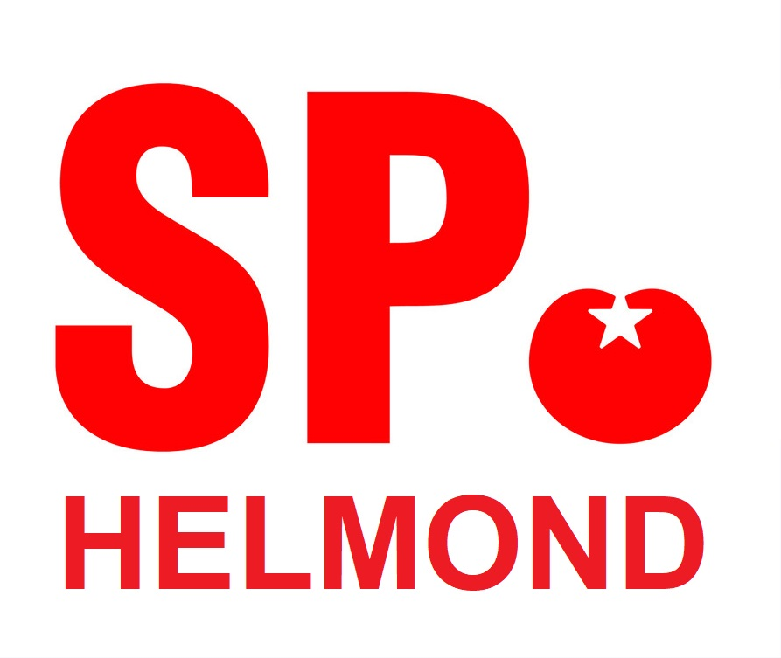
Helmond, 27 april 2020

Onderwerp: 0% = genoeg. Stop de huurverhoging!

Geachte heer/mevrouw,

Via deze brief wil de SP Helmond u dringend verzoeken om af te zien van de geplande huurverhoging. Vorig jaar had 50 procent van alle huurders moeite met het betalen van de huur. Door de recente gezondheids- en economische crisis krijgen veel van uw huurders te maken met een terugval in inkomsten. Het is daarom van groot belang dat huurders nu niet ook nog eens te maken krijgen met de door u aangekondigde lastenverzwaring.

Veel van uw huurders geven aan zich serieus zorgen te maken over de huurverhoging en die signalen bereiken de SP in Geldrop, Deurne, Lieshout, Helmond, etc. iedere dag in toenemende mate. U kunt een groot deel van deze zorgen wegnemen door te zeggen:” 0% is genoeg. Voor onze huurders geen huurverhoging dit jaar”.

Enkele van uw collega-corporaties hebben al aangegeven de huurverhoging uit te stellen. Onder andere HW wonen, Deltawonen en Vechtdal wonen hebben besloten om de huurverhoging in elk geval uit te stellen tot oktober. Woningstichting Den Helder en Helder Vastgoed stelt de huurverhoging uit tot 1 januari. Kennemer wonen heeft aangegeven met een lagere verhoging te komen dan ze van plan waren. Dit zijn volgens ons al enkele stappen in de goede richting, maar uiteraard nog maar een gedeelte van het gewenste resultaat. Wij hopen dat u zult besluiten om de huurverhogingen in zijn geheel van tafel te vegen dit jaar.

We zijn zeer benieuwd naar uw reactie en uiteraard gaan we graag met u in gesprek om onze ideeën verder toe te lichten.

Met vriendelijke groet,

Namens SP afdeling Helmond,
Hans van Gemert, fractievoorzitter
Irma Koopman, afdelingsvoorzitter

